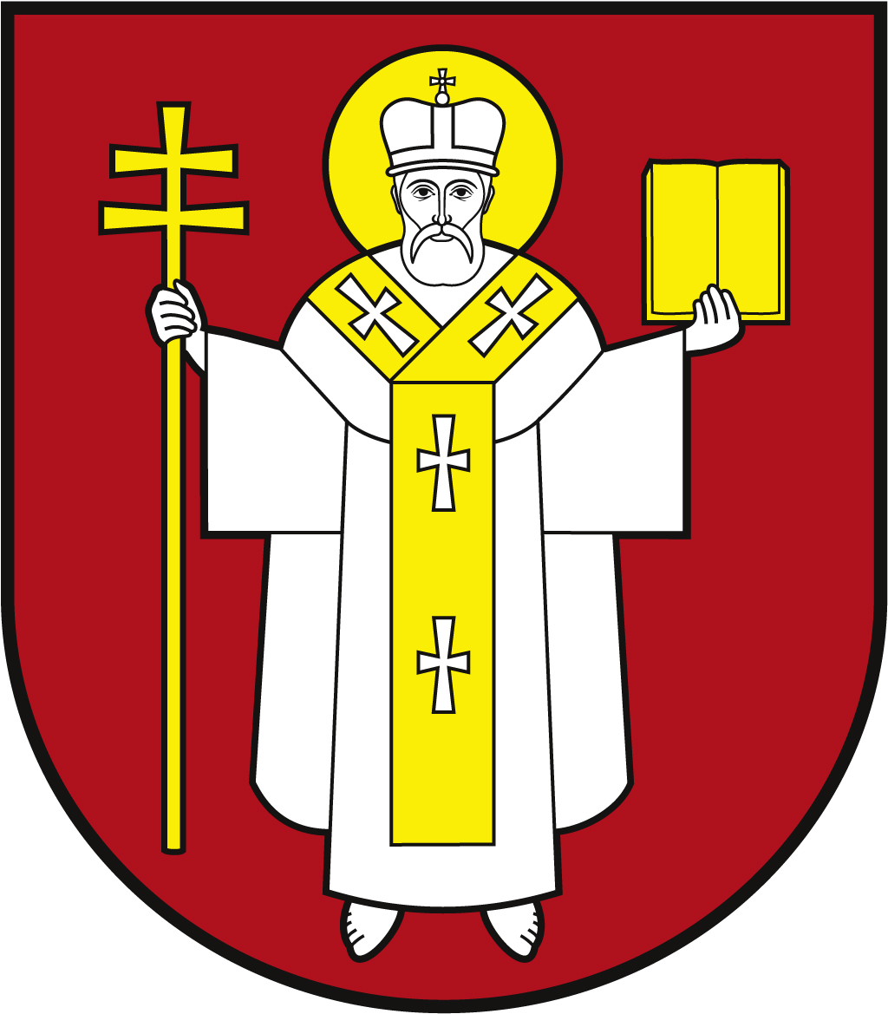 |  | ЛУЦЬКА МІСЬКА РАДА  ВИКОНАВЧИЙ КОМІТЕТ
 |  | Інформаційна картка  Надання одноразової натуральної допомоги "пакунок малюка" |  | 01775  ІК-53/11/29  ІП
1. | Орган, що надає послугу |  | Департамент соціальної політики Луцької міської ради
2. | Місце подання документів та отримання результату послуги |  | 1.Департамент соціальної політики  пр-т Волі, 4а, каб.110, тел. (0332) 281 000, (0332) 284 161  e-mail: dsp@lutskrada.gov.ua, www.social.lutsk.ua  Понеділок-четвер 08.30-17.30  П'ятниця 08.30-16.15  Обідня перерва 13.00-13.45  2.Філія №1: пр. Соборності, 18, тел. (0332) 774 471  Понеділок-четвер 08.30-17.30  П'ятниця 08.30-16.15  Обідня перерва 13.00- 13.45  3.Філія №2: вул. Бенделіані, 7, тел. (0332) 265 961  Понеділок-четвер 08.30-17.30  П'ятниця 08.30-16.15  Обідня перерва 13.00- 13.45  4.с.Прилуцьке, вул. Ківерцівська, 35а (для мешканців сіл Прилуцьке, Жабка, Сапогове, Дачне)  Четвер: 08.30- 17.30  Обідня перерва 13.00- 13.45  5.с.Жидичин: вул. Данила Галицького, 12 (для мешканців сіл Жидичин, Кульчин, Липляни, Озерце, Клепачів, Небіжка)  Вівторок 08.30-17.30  Обідня перерва 13.00- 13.45  6.с.Забороль: вул. Володимирська, 34а (для мешканців сіл Забороль, Антонівка, Великий Омеляник, Охотин, Всеволодівка, Олександрівка, Одеради, Городок, Сьомаки, Шепель, Заболотці)  Понеділок 08.30-17.30  Обідня перерва 13.00- 13.45  7.с.Боголюби: вул. 40 років Перемоги, 57 (для мешканців сіл Боголюби, Богушівка, Тарасове, Іванчиці, Озденіж)  Середа 08.30-17.30  Обідня перерва 13.00-13.45  8.с.Княгининок: вул. Соборна, 77 (для мешканців сіл Брище, Княгининок, Зміїнець, Милуші, Милушин, Моташівка, Сирники, Буків, Рокині)  П'ятниця 08.30-16.15  Обідня перерва 13.00-13.45  Заява та документи можуть бути надіслані поштою на адресу:  м. Луцьк, пр-т Волі, 4а або в електронній формі (через офіційний веб-сайт Мінсоцполітики або інтегровані з ним інформаційні системи органів виконавчої влади та органів місцевого самоврядування, Єдиний державний веб-портал електронних послуг).
3. | Перелік документів, необхідних для надання послуги та вимоги до них |  | 1.Заява отримувача щодо забезпечення одноразовою натуральною допомогою „пакунок малюка”( рекомендовано формуляр 01).  2.Довідка про те, що „пакунок малюка” в закладі охорони здоров’я не видано (окрім випадків народження дитини за кордоном). Довідка подається в паперовій формі до запровадження електронної інформаційної взаємодії та передачі відомостей про надання “пакунка малюка” в електронній формі в закладах охорони здоров’я, але не пізніше 1 березня 2021 року.  У разі народження дитини поза межами закладу охорони здоров’я додаткова подаються:  1.Копія свідоцтва про народження дитини.  2.Документ, що підтверджує факт народження дитини поза межами закладу охорони здоров’я, який видає заклад охорони здоров’я, що проводив огляд матері та дитини, або медична консультативна комісія, якщо заклад охорони здоров’я не проводив огляд матері та дитини відповідно до законодавства.  У разі народження дитини за межами України додатково подаються:  Копія свідоцтва про народження дитини, виданого органами державної реєстрації актів цивільного стану України, а в разі його відсутності – копії виданого компетентним органом країни перебування та легалізованого в установленому порядку документа про народження дитини, якщо інше не передбачено міжнародними договорами України, з перекладом на українську мову. Вірність перекладу або справжність підпису перекладача засвідчується нотаріально.
4. | Оплата |  | Безоплатно
5. | Результат послуги |  | 1.Видача “пакунка малюка” (за його наявності в місцевому структурному підрозділі)  2.Відмова в наданні одноразової натуральної допомоги “пакунок малюка”.
6. | Термін виконання |  | 1 день/у разі відсутності “пакунка малюка” його може бути надано в порядку черговості - 30 днів.
7. | Спосіб отримання відповіді (результату) |  | Повідомлення отримувача у спосіб, зазначений у заяві, про прийняте рішення
8. | Законодавчо - нормативна основа |  | 1.Закон України «Про державну допомогу сім’ям з дітьми».  2.Постанова Кабінету Міністрів України від 25.11.2020 № 1180 «Про затвердження Порядку надання при народженні дитини одноразової натуральної допомоги «пакунок малюка».  3.Наказ Міністерства соціальної політики України від 17.07.2018 № 1025 „Деякі питання надання одноразової натуральної допомоги „пакунок малюка” при народженні дитини”, (у редакції наказу Міністерства соціальної політики України від 17.11.2020 № 771), зареєстрований у Міністерстві юстиції України 19.07.2018 за № 845/32297.

